课程编号 1800440001（104）
得分 | 教师签名 | 批改日期
深 圳 大 学 实 验 报 告

课程名称： 大学物理实验（1）
实验名称： 电子秤的设计
学 院： 人工智能学院
指导教师： 朱德志
报 告 人： 罗梓心 组 号： 22
学 号: 2025681126 实验地点: 214
实验时间： 2026 年 6 月 18 日
提交时间： 2026 年 6 月 18 日

- 实验目的

- 了解金属箔式应变片的应变效应
- 学习单臂电桥、半桥、全桥的工作原理
- 了解差动放大器的工作原理
- 设计电子秤系统

- 实验原理

- 金属电阻的应变效应
金属丝在外力作用下发生机械形变时，其电阻值会发生变化——金属电阻的应变效应
泊松比：材料在单向受拉或受压时，横向应变和轴向正应变的绝对值的比值。
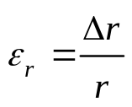
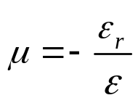
径向应变
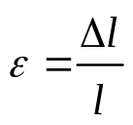
，其中
轴向应变

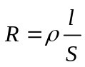
式中负号的意义是：材料轴向被拉伸，径向就会变细。
金属的电阻表达式为:
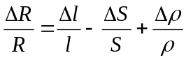
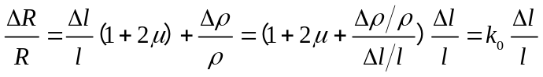
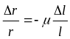
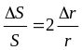
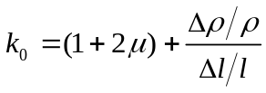
其中，k0称为电阻应变片的灵度系数：

- 金属应变片
（1）规格：60Ω，120Ω，350Ω，600Ω，1000Ω等
（2）绝缘电阻：指已粘贴的应变片的引线与被测件之间的电阻值Rm。通常要求Rm在50~100 MΩ以上。
（3）允许电流：静态测量时，一般为25mA；动态测量时，一般为75~100mA。
（4）材料：康铜、镍铬合金、铁铬铝合金、铁镍铬合金、贵金属（铂、铂钨合金等）材料。

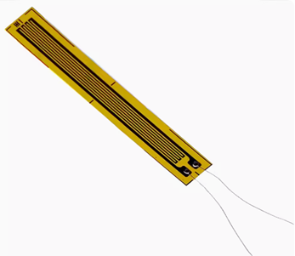
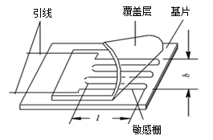

图1 电阻应变片的基本构造 图2 电阻应变片

双孔悬臂梁配合电阻应变片的使用原理：
梁的上表面受拉，电阻片R1、R3受拉伸作用电阻增大；
梁的下表面受压，R2、R4 电阻减小。
这样外力的作用通过梁的形变而使4个电阻值发生变化。
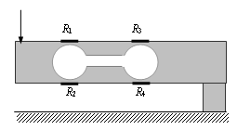
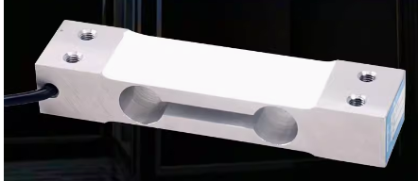

图3 双孔悬臂梁的应变片粘贴示意图 图4 双孔悬臂梁

- 应变桥工作原理

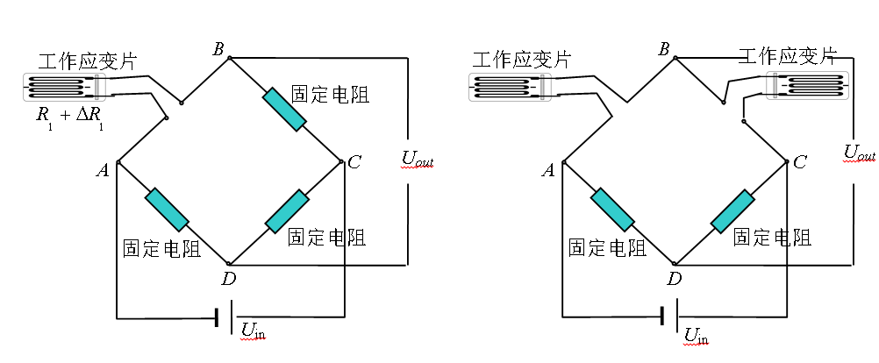
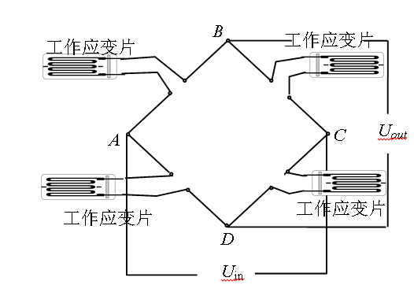

图5 单臂测量接线法（1/4桥） 图6 双臂测量接线法（半桥） 图7 四臂测量接线法（全桥）

工作原理：
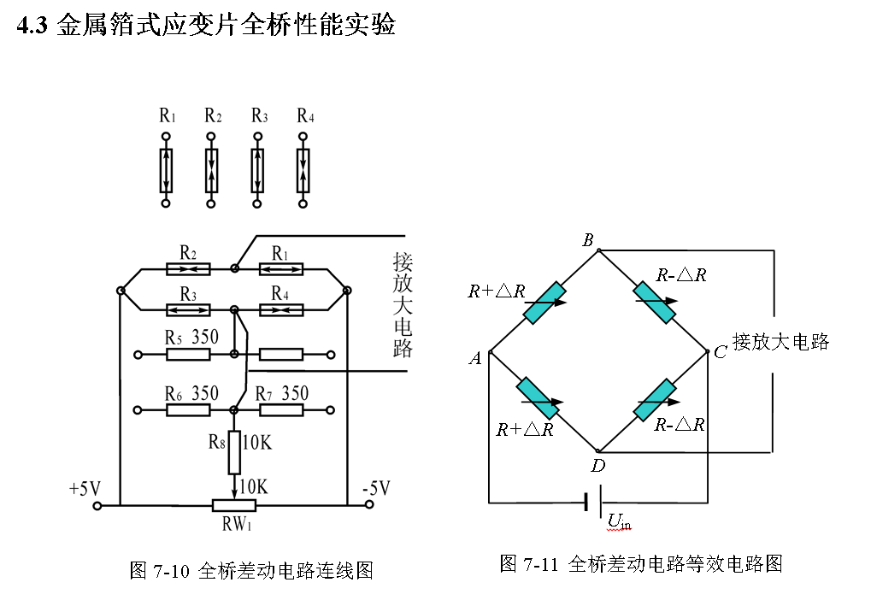
质量变化->桥臂电阻变化->桥路电压变化->放大电路->显示

图8 电路图
在电桥两端加上电压𝑼，通过测量两对桥臂中间节点之间的电压差𝜟𝑼，来确定电阻的微小变化。本实验中四个电阻（包括应变片在平衡电阻）接近相等，即：

(1)

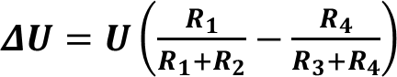
当四个应变片都接入电桥时，电子秤模块上放置砝码后，电阻𝑹_𝟏和𝑹_𝟑增大，𝑹_𝟐和𝑹_𝟒减小。因此，为了让𝜟𝑼能准确衡量电阻的变化，需要将一增一减的两个电阻接在相邻的桥臂上，同时增加（或减小）的两个电阻接在相对的桥臂上。则有：
(2)

理想情况下放置砝码前𝜟𝑼=𝟎𝑽。
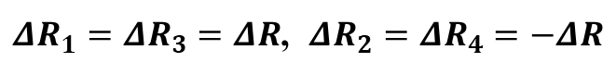
假设放置砝码后，电阻的变化量为𝜟𝑹, (𝟎 < 𝜟𝑹 ≪ 𝑹), 则：
(3)

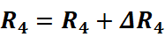
结合(2)式，考虑单臂、双臂和全臂电桥三种情况下𝜟𝑼与𝜟𝑹的关系。其中单臂桥指只接入一个应变片电阻，双臂桥的相邻两臂接入应变片，全臂桥指四个电阻均接入应变片。
- 单臂电桥：
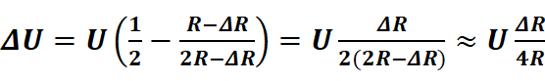
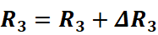
- 双臂电桥:
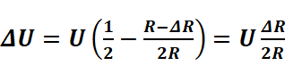

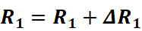
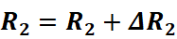
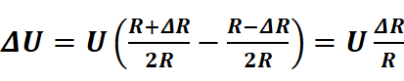
- 全臂电桥：

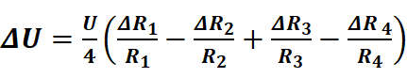
四个电阻的阻值不是绝对相等，因此𝜟𝑼可写为：

- 实验仪器

直流恒压源、九孔板1块、电子秤模块1个、差动放大器模块1个、22𝐊𝜴电位器模块1个、
1𝐊𝜴电阻模块一个、350𝜴电阻模块3个、应变片转接盒模块4个、短接片2个、万用表1个、
20𝒈砝码6个、导线若干。
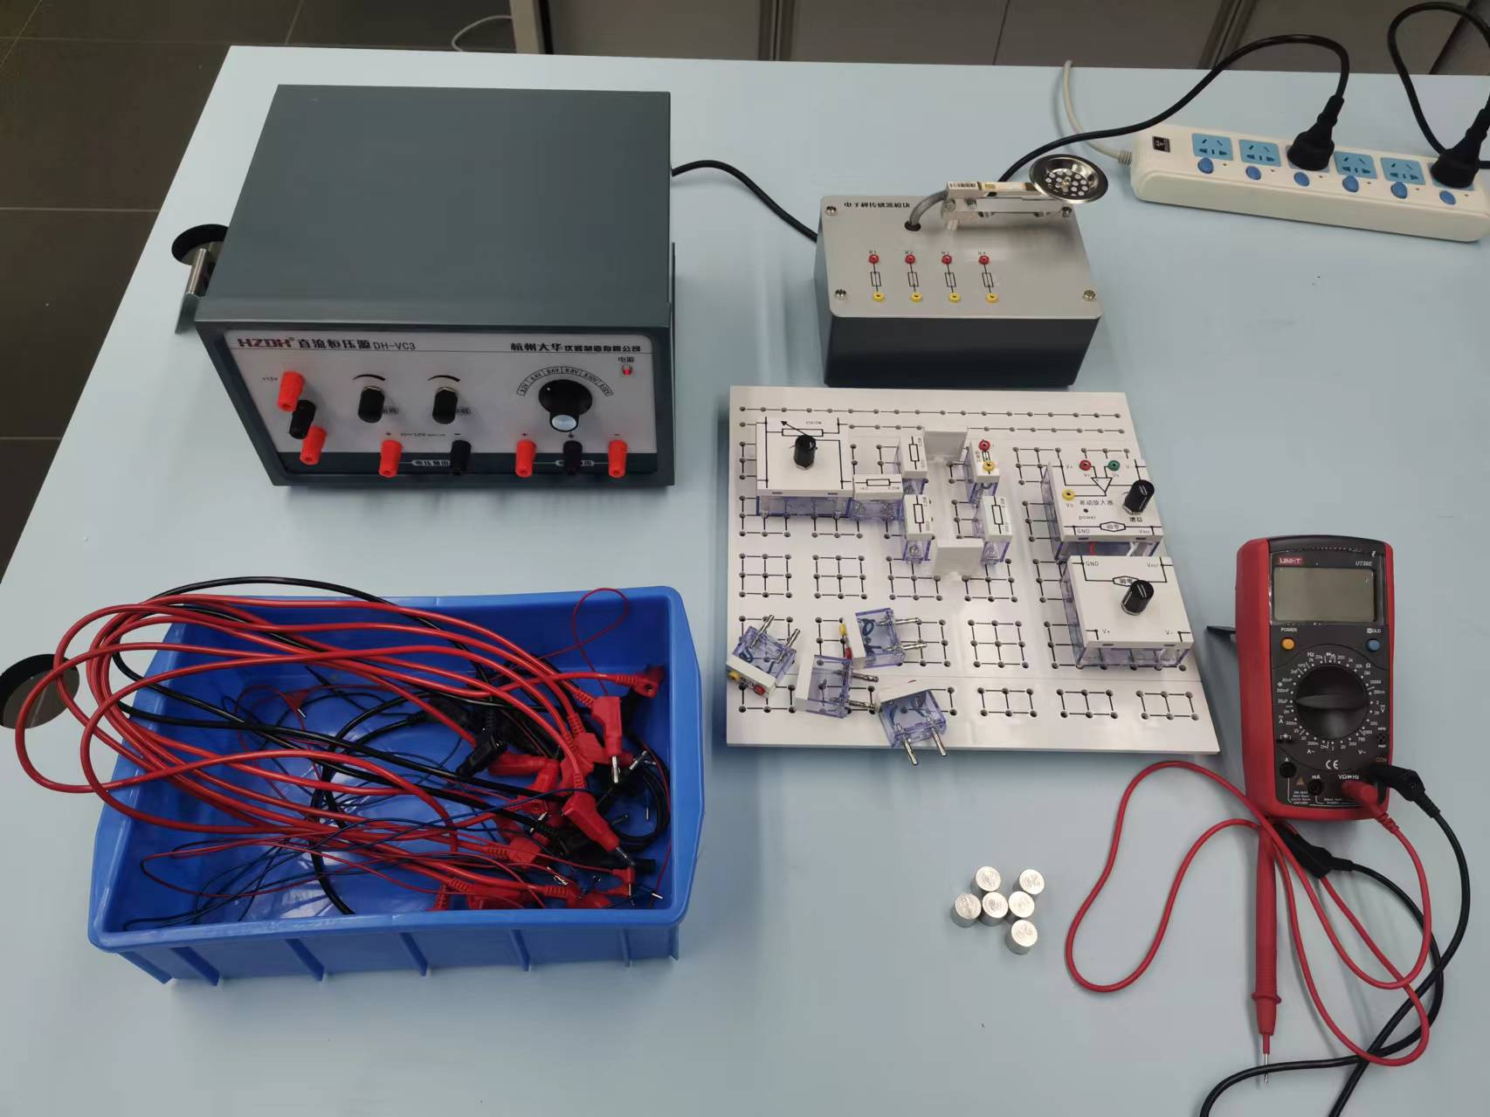
1、直流恒压源
1
2
3
4
5
6
7
8
9
2、九孔板
3、电子秤模块
4、差动放大器
5、22kΩ电位器
6、电阻或转接盒
7、万用表
8、砝码
9、导线 图9 实验仪器示意图

元件介绍：
- 九孔板：九孔板上有很多“田”字格，每个“田”字格由互相联通的九个插口构成，连线时插在任意一个孔均可。
- 应变片转接盒：两个独立插口，用来连接电子秤模块的应变片电阻。
- 差动放大器：由放大模块与调零模块组成。增益调到最大时可把放大100倍，便于用万用表测量。
- 短接片：用来把两个九宫格连接起来

- 实验内容与步骤

- 单臂电桥
- 把元件插在九孔板上：
把电位器、差动放大器，电阻和应变片转接盒按右图所示插在九孔板上，注意22K电位器的滑动端与1K电阻相连，电桥只有一个臂（R4位置）接入应变片；

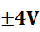
- 连线：

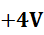
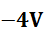
2.1. 把22K电位器的固定电阻的两端接到电源的 电压接口上；
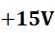
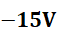
2.2. 把电桥两端也接到 电压接口上（为了让 为正，电桥的上端接 ，下端接 ）；
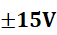
2.3. 把差动放大器的V+和V-两处分别接到电源的 和 电压接口，注意这里不可以反接；
2.4. 把 和 电源的地线接到差动放大器的接地端；
2.5. 把R4位置的应变片转接盒接到电子秤模块的R4上；
2.6. 把万用表的地线接到差动放大器的地线端，万用表的火线接到差动放大器的输出端V0；

- 差动放大器调零：
3.1. 把差动放大器的VP和VN两接口短接，把增益调到最大；
3.2. 把万用表调到直流电压2V量程（如果显示超量程就先用20V）；
3.3. 调节差动放大器的调零旋钮，使万用表测得的电压V0的值接近0V，小于1mV即可视为已调零；
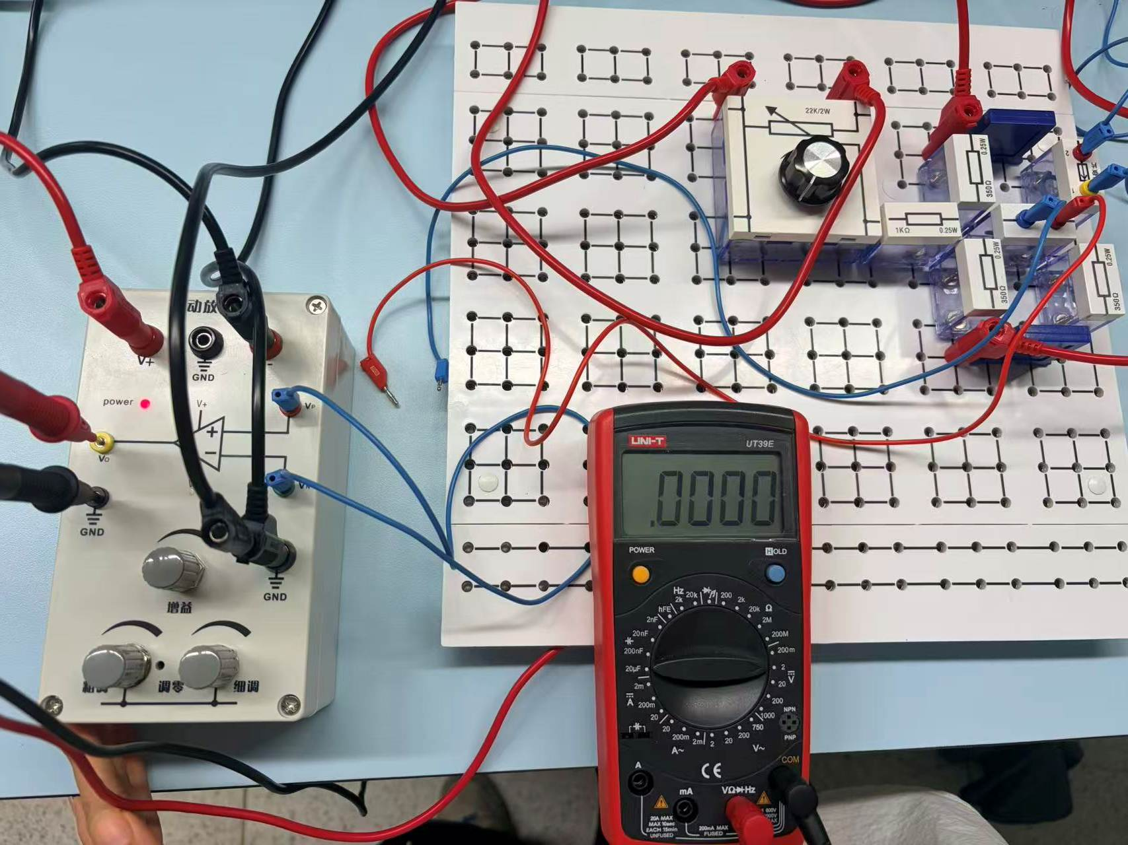

图10 差动放大器调零

- 调节电桥平衡：
4.1. 差动放大器调零后，把差动放大器的VP和VN接口分别接到电桥右臂和左臂的中点，用转接盒连接（ VP和VN分别接右侧和左侧，是为了使 为正，便于记录）；
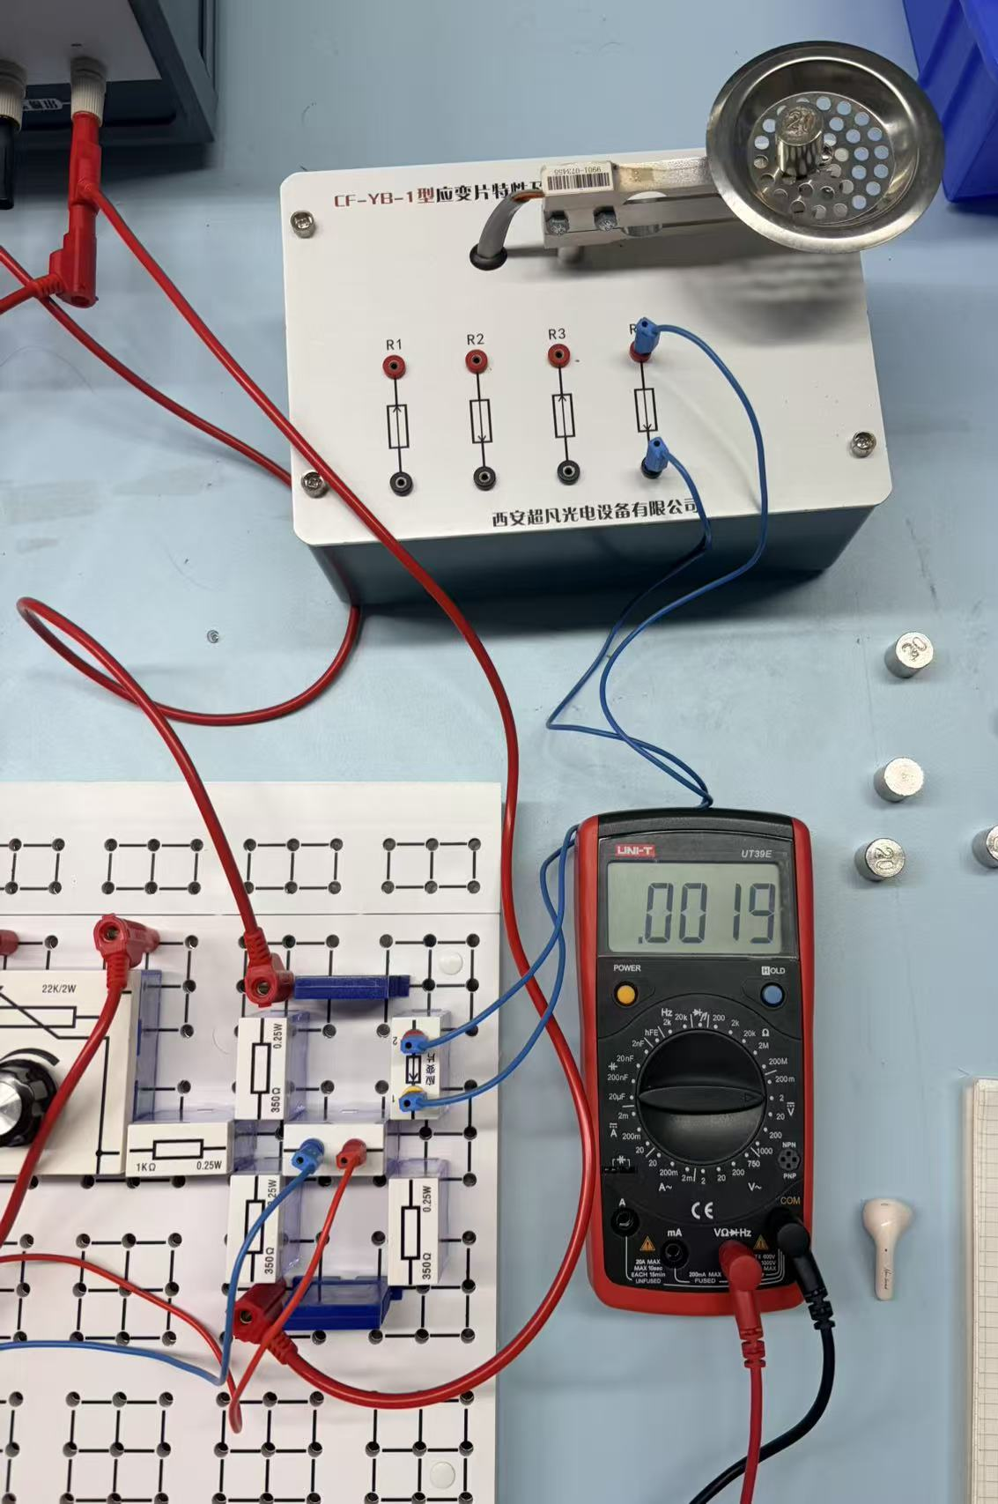
4.2. 调节22K电位器，使万用表的测得的电压值接近0V，小于5mV即可视为已调零，可近似认为电桥平衡；
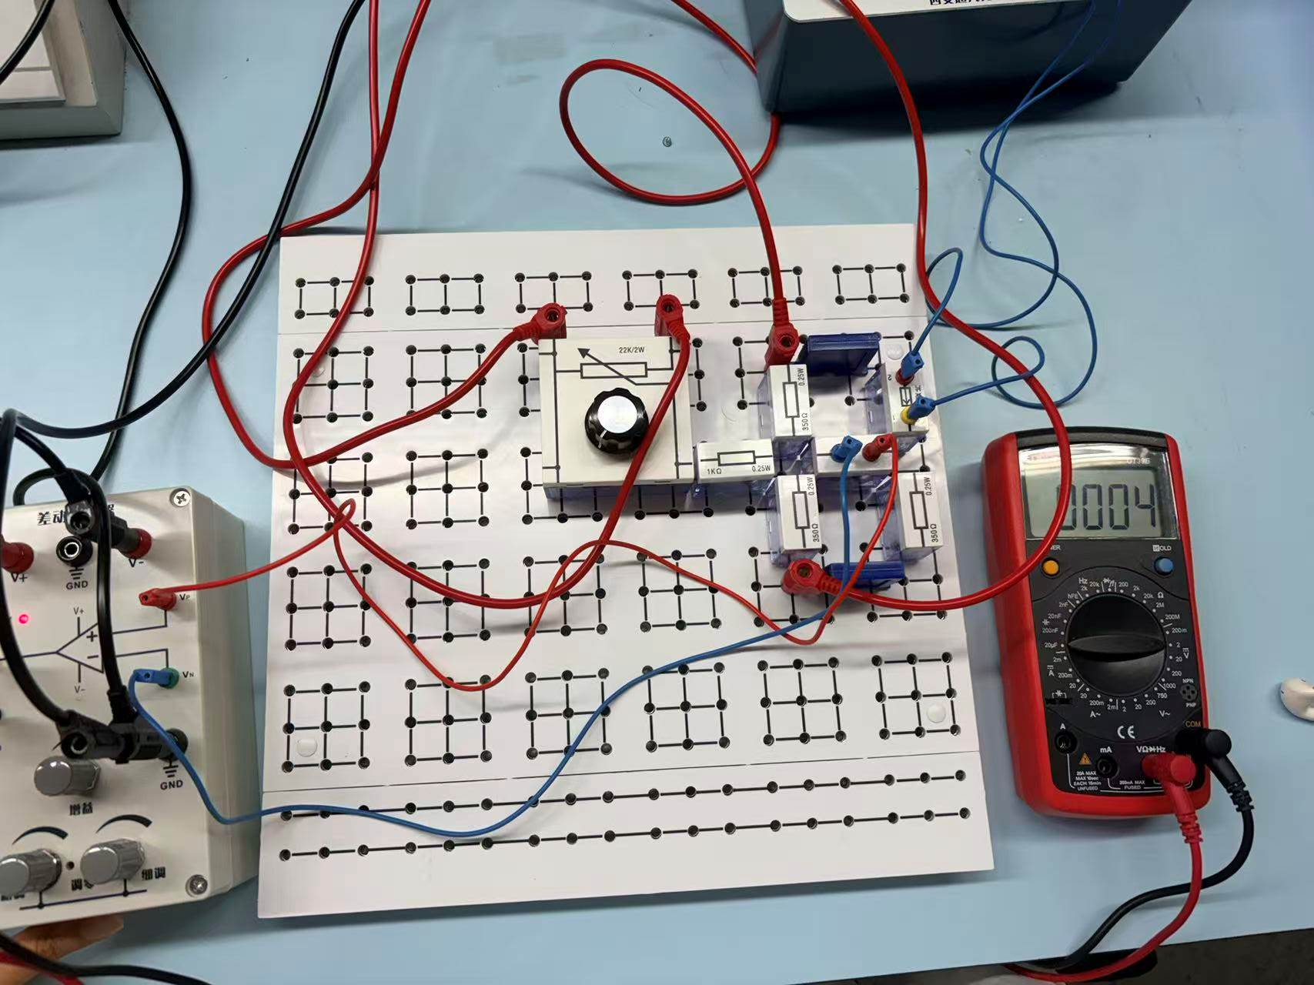

图11 调节电桥平衡 图12 测量电压与砝码个数的关系

- 测量差动放大器输出电压 与砝码个数的关系：
5.1. 电桥平衡后，记录此时的电压值，即0个砝码时 的，填入表1；
5.2. 逐个增加砝码，记录对应的 ，填入表格1；

- 双臂电桥
- 在单臂电桥电路的基础上，把R3替换为应变片电阻R3；
- 按单臂电桥步骤的第4.2步调节电桥平衡；
- 测量与砝码个数的关系，记录表格2；
- 全臂电桥
- 在双臂电桥电路的基础上，把R1和R2替换为应变片电阻的R1和R2；
- 按相同方法调节电桥平衡；
- 测量与砝码个数的关系，记录表格3；

五、数据处理

- 单臂电桥
表1 单臂电桥数据
砝码个数 | 0 | 1 | 2 | 3 | 4 | 5 | 6
砝码质量 (g) | 0 | 20 | 40 | 60 | 80 | 100 | 120
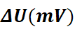上行 | 0.5 | 2.6 | 4.7 | 6.8 | 8.9 | 11.0 | 13.1
下行 | 0.7 | 2.8 | 4.9 | 6.9 | 9.0 | 11.0 | 13.1
平均 | 0.6 | 2.7 | 4.8 | 6.85 | 8.95 | 11.0 | 13.1
根据表1绘制单臂电桥的桥电压和质量的关系，如图13所示：
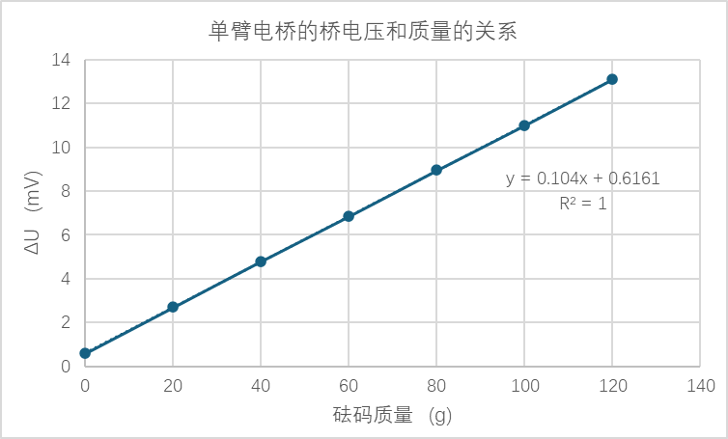

图13 单臂电桥的桥电压和质量的关系
由图可知，只把单臂接入应变片时，电桥的灵敏度约0.104mV/g。电子秤的零点误差为0.6161mV。

- 双臂电桥

表2 双臂电桥数据
砝码个数 | 0 | 1 | 2 | 3 | 4 | 5 | 6
砝码质量 (g) | 0 | 20 | 40 | 60 | 80 | 100 | 120
上行 | -0.6 | 3.3 | 7.4 | 11.5 | 15.7 | 19.9 | 24.0
下行 | -0.2 | 3.6 | 7.8 | 11.9 | 16.0 | 20.2 | 24.0
平均 | -0.4 | 3.45 | 7.6 | 11.7 | 15.85 | 20.05 | 24.0
根据表2绘制双臂电桥的桥电压和质量的关系，如图14所示：
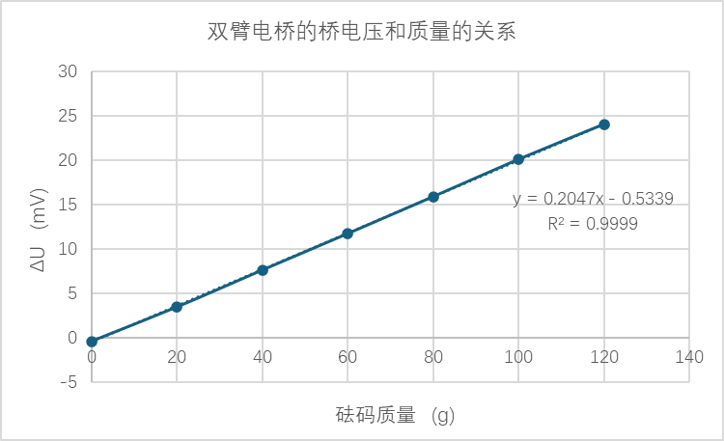

图14 双臂电桥的桥电压和质量的关系

由图可知，把双臂接入应变片时，电桥的灵敏度约0.2047mV/g，约为单臂电桥灵敏度的2倍。本次设计的电子秤的零点误差为-0.5339mV。

表3 全臂电桥数据
砝码个数 | 0 | 1 | 2 | 3 | 4 | 5 | 6
砝码质量 (g) | 0 | 20 | 40 | 60 | 80 | 100 | 120
上行 | -1.0 | 7.0 | 15.4 | 23.1 | 31.6 | 39.9 | 48.4
下行 | 0.0 | 7.9 | 15.9 | 24.0 | 32.2 | 40.2 | 48.4
平均 | -0.5 | 7.45 | 15.65 | 23.55 | 31.9 | 40.05 | 48.4
根据表3绘制全臂电桥的桥电压和质量的关系，如图15所示：
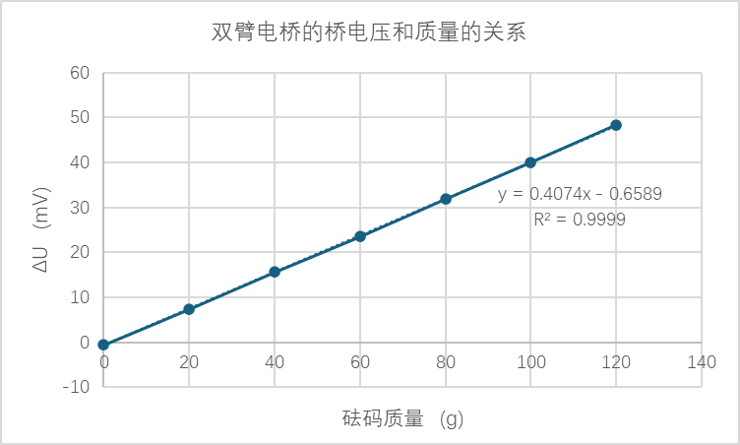

图15 全臂电桥的桥电压和质量的关系

由图可知，全臂电桥的灵敏度0.4074mV/g，约为单臂电桥灵敏度的4倍。本次设计的电子秤的零点误差为-0.6589mV。

六、结果陈述
本实验基于金属箔式应变片的应变效应，搭建单臂、半桥（双臂）、全桥三种应变电桥电路，配合差动放大电路完成简易电子秤设计，通过逐级加载20g标准砝码，采集不同载荷下放大输出电压，对比三种桥路的输出特性、灵敏度与线性度，得到如下实验结论：

1. 输出电压与载荷的线性关系
分别对单臂、半桥、全桥电桥的平均输出电压与砝码质量进行线性拟合，三组数据拟合相关系数R^2均接近1，说明在0~120g测量范围内，三种桥路输出电压与被测质量均具备良好线性关系，满足电子秤线性测量的基本要求；拟合直线存在截距，代表空载状态下存在零点偏移，由应变片初始阻值不一致、电路接线不对称、放大器零点漂移等因素造成。

2. 三种桥路灵敏度对比
• 单臂电桥灵敏度为0.104mV/g；
• 半桥电桥灵敏度为0.2047mV/g，约为单臂电桥的2倍；
• 全桥电桥灵敏度为0.4074mV/g，约为单臂电桥的4倍。

实验结果与应变电桥理论推导完全吻合：单臂仅单个应变片产生电阻变化，输出信号最弱；半桥采用一拉一压两个应变片，电阻变化量叠加，输出翻倍；全桥四片应变片两两受拉、两两受压，桥路输出差值达到最大，测量灵敏度最高。

3. 零点误差分析
单臂、半桥、全桥电路空载拟合截距分别为0.6161mV、-0.5339mV、-0.6589mV，均存在明显零点误差。误差来源于应变片自身阻值离散、悬臂梁未完全归零、电桥平衡电位器调节精度有限、差动放大器温漂与零点漂移、导线接触电阻等系统误差。

综上，利用金属应变片配合直流电桥可实现质量-电压信号的转换，通过改变桥路接入应变片数量能够有效调节电子秤测量灵敏度，全桥电路综合测量性能最优，验证了基于应变效应设计电子秤的原理可行性。
七、思考题

- 分析哪些因素会导致电子秤的非线性误差增大，怎么消除？
致非线性误差增大的因素：
1. 应变片应变超限、粘贴工艺差；
2. 单臂电桥固有非线性、桥臂电阻不匹配；
3. 弹性体残余应力、过载塑性变形、加载偏载；
4. 放大电路非线性、供电不稳、温漂大；
5. 环境温变、冲击加载带来扰动。

消除措施：
1. 选用低非线性应变片，规范粘贴操作；
2. 改用全桥差动电桥，调好桥路初始平衡；
3. 弹性体提前时效去应力，保证居中平稳加载；
4. 选用低温漂线性放大器，配稳定供电；
5. 稳定环境温度，通过标定做线性校正。

- 若要增加输出灵敏度，可以采取哪些措施？

1. 改变应变电桥结构：将单臂电桥改为半桥电路，灵敏度提升约2倍；更换为全桥差动电桥，灵敏度可提升约4倍，同时兼具温度补偿效果。
2. 优化应变片与弹性体：选用灵敏系数K更大的应变片；在弹性体弹性极限范围内，减小悬臂梁厚度、增大力臂长度，同等载荷下提升应变片形变量。
3. 提升电桥激励电压：在应变片、桥路器件额定工作范围内，适当提高直流电桥供电电压，电桥输出信号幅值随激励电压成正比提升。
4. 后端电路放大信号：采用仪表放大器/差动放大电路，调整放大电路反馈电阻，合理提升电路增益，放大微弱的桥路输出信号。
5. 降低信号传输损耗：缩短信号引线长度，固定接线端子减小接触电阻，增加屏蔽与滤波电路，减少信号衰减与噪声干扰，提升有效测量灵敏度。

指导教师批阅意见

成绩评定

预习  （20分） | 操作及记录  （40分） | 数据处理与结果陈述（30分） | 思考题  （10分） | 报告整体  印 象 | 总分

注：正文统一用5号字，标题可大一号，图表名可小一号；
原始数据记录表需单独起页（表格自拟，作为预习报告评分的一部分），提交报告时附在最后；

原始数据记录表
组号 22 姓名 罗梓心
